13

توضیحات box model

تمام عناصر HTML را می توان به عنوان جعبه(باکس) در نظر گرفت.

مدل جعبه CSS

در CSS، زمانی که در مورد طراحی و چیدمان صحبت می شود، از اصطلاح "مدل جعبه" استفاده می شود.

مدل جعبه CSS اساساً جعبه ای است که در اطراف هر عنصر HTML قرار می گیرد. این شامل: محتوا، پرکننده(لایه گذاری)، لبه(مرز و سر حد) و حاشیه است.

نمونه:

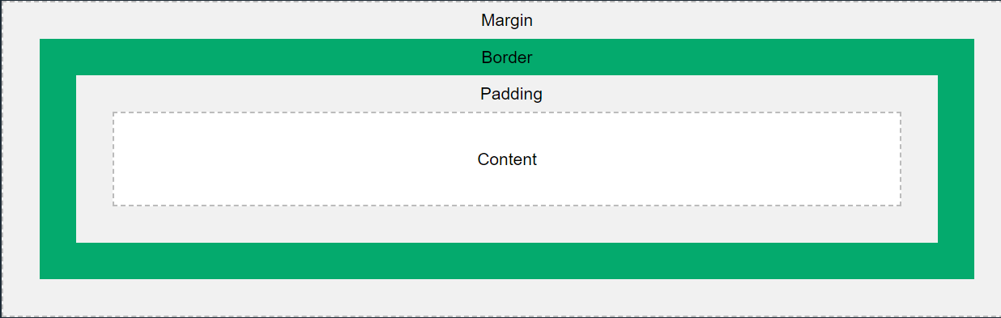

توضیح قسمت های مختلف:

محتوا - محتوای جعبه، جایی که متن و تصاویر ظاهر می شوند

Padding - ناحیه اطراف محتوا را پاک می کند. پدینگ(پرکننده/لایه گذار) بصورت ناپیدا/تارنما/شفاف است

Border – حد و مرزی که در اطراف padding و محتوا قرار میگیرد

حاشیه(مارجین) - یک منطقه خارج از مرز را پاک می کند. بصورت ناپیدا/تارنما/شفاف است

مدل جعبه به ما این امکان را می دهد که یک حاشیه در اطراف عناصر اضافه کنیم و بین عناصر فاصله تعریف کنیم.

عرض و ارتفاع یک عنصر

برای تنظیم صحیح عرض و ارتفاع یک عنصر در همه مرورگرها، باید بدانید که مدل جعبه(باکس مادل) چگونه کار می کند.

مهم: وقتی ویژگی های عرض و ارتفاع یک عنصر را با CSS تنظیم می کنید، فقط عرض و ارتفاع ناحیه محتوا را تنظیم می کنید. برای محاسبه عرض و ارتفاع کل یک عنصر، باید بالشتک و حاشیه ها (Padding & Borders) را نیز لحاظ کنید.

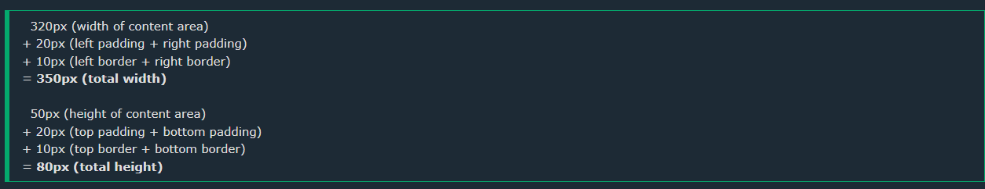

روش محاسبه:

320 پیکسل (عرض منطقه محتوا)

+ 20 پیکسل (بالشتک چپ + لایه سمت راست)

+ 10 پیکسل (حاشیه چپ + حاشیه راست)

= 350 پیکسل (عرض کل)

50 پیکسل (ارتفاع منطقه محتوا)

+ 20 پیکسل (بالا + لایه پایین)

+ 10 پیکسل (حاشیه بالا + حاشیه پایین)

= 80 پیکسل (ارتفاع کل)

عرض کل یک عنصر باید به صورت زیر محاسبه شود:

عرض کل عنصر = عرض + لایه سمت چپ + لایه سمت راست + حاشیه چپ + حاشیه سمت راست

ارتفاع کل یک عنصر باید به صورت زیر محاسبه شود:

ارتفاع کل عنصر = ارتفاع + لایه بالا + لایه پایین + حاشیه بالا + حاشیه پایین

نکته: ویژگی margin بر کل فضایی که کادر در صفحه اشغال می‌کند نیز تأثیر می‌گذارد، اما حاشیه در اندازه واقعی کادر لحاظ نمی‌شود. عرض و ارتفاع کل جعبه در حاشیه متوقف می شود.